www.gross.ua факс/тел.: +38044 294-26-27
e-mail: gross@gross.ua тел: +38044 599-20-71 (72, 73)
тел: +38044 229-93-41

Вид | №  п/п | Наименование |  | Номинальный  Диаметр  (мм) |  | Установочная  длина |  |  | Цена с НДС*
Счётчики
Счётчики воды
ETR-UA – счётчик воды одноструйный крыльчатый.
Счётчик внесён в Государственный реестр Украины под № 2064
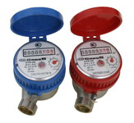 | 1 | ETR - UA |  | 15/80 |  |  | 80 |  | 114,75 грн.
 | 2 | ETR - UA |  | 15/110 |  |  | 110 |  | 112,20 грн.
 | 3 | ETR - UA |  | 20/130 |  |  | 130 |  | 142,80 грн.
MTK/MTW-UA – счётчик воды многоструйный крыльчатый.
Счётчик внесён в Государственный реестр Украины под № 2207
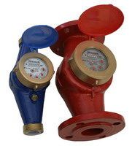 | 4 | MTK - UA |  | 15 |  |  | 165 |  | 255,00 грн.
 | 5 | MTW - UA |  | 15 |  |  | 165 |  | 255,00 грн.
 | 6 | MTK - UA |  | 20 |  |  | 190 |  | 267,55 грн.
 | 7 | MTW - UA |  | 20 |  |  | 190 |  | 267,55 грн.
 | 8 | MTK - UA |  | 25 |  |  | 260 |  | 408,00 грн.
 | 9 | MTW - UA |  | 25 |  |  | 260 |  | 408,00 грн.
 | 10 | MTK - UA |  | 32 |  |  | 260 |  | 433,50 грн.
 | 11 | MTW - UA |  | 32 |  |  | 260 |  | 433,50 грн.
 | 12 | MTK - UA |  | 40 |  |  | 300 |  | 497,25 грн.
 | 13 | MTW - UA |  | 40 |  |  | 300 |  | 497,25 грн.
 | 14 | MTK - UA |  | 50(фланец) |  |  | 280 |  | 790,50 грн.
 | 15 | MTW - UA |  | 50(фланец) |  |  | 280 |  | 790,50 грн.
 | 16 | MTK - UA |  | 50 |  |  | 300 |  | 943,50 грн.
 | 17 | MTW - UA |  | 50 |  |  | 300 |  | 943,50 грн.
 | Мокроходы
 | 18 |  | MTK - UA |  | 15 |  |  | 165 | 267,75 грн.
 | 19 |  | MTW - UA |  | 15 |  |  | 165 | 267,75 грн.
 | 20 |  | MTK - UA |  | 20 |  |  | 190 | 280,50 грн.
 | 21 |  | MTW - UA |  | 20 |  |  | 190 | 280,50 грн.
Счётчики газа
MGM-UA,MGMI-UA – мембранный счётчик.
Счётчик внесён в Государственный реестр Украины под № 2513
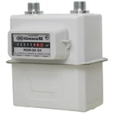 | 1 | G |  | 1.6 |  |  | 110 |  | 255,00 грн.
 | 2 | G |  | 2.5 |  |  | 110 |  | 255,00 грн.
 | 3 | G1 |  | 4 |  |  | 110 |  | 255,00 грн.

Предоставляем скидки

www.truboprovodnaya-armatura.kiev.ua тел.: +38 (044) 229 93 41
E-mail: contact@truboprovodnaya-armatura.kiev.ua тел.: +38 (067) 445 16 17
факс/тел.: +38 (044) 294 26 27

Вид | №  п/п | Наименование | Номинальный  диаметр, мм | Установочная  длина, мм | Цена,  с НДС
Трубопроводная арматура «GROSS» для воды и пара
Затворы поворотные дисковые чугунные «GROSS», тип «баттерфляй»
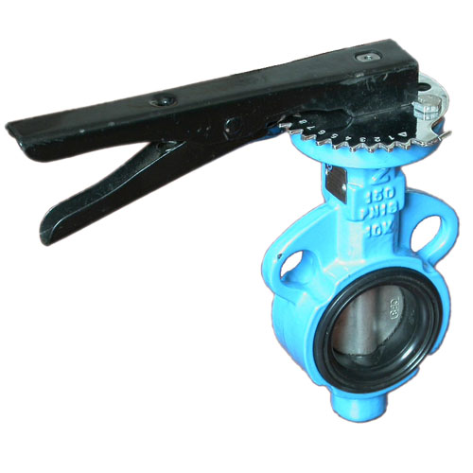 | 1 | Затвор поворотный дисковый чугунный «GROSS», тип «баттерфляй» | 50 | 42 | 97,00 грн.
 | 2 | Затвор поворотный дисковый чугунный «GROSS», тип «баттерфляй» | 65 | 44,7 | 109,00 грн.
 | 3 | Затвор поворотный дисковый чугунный «GROSS», тип «баттерфляй» | 80 | 45,2 | 129,00 грн.
 | 4 | Затвор поворотный дисковый чугунный «GROSS», тип «баттерфляй» | 100 | 52,1 | 166,00 грн.
 | 5 | Затвор поворотный дисковый чугунный «GROSS», тип «баттерфляй» | 125 | 54,4 | 200,00 грн.
 | 6 | Затвор поворотный дисковый чугунный «GROSS», тип «баттерфляй» | 150 | 56,8 | 259,00 грн.
 | 7 | Затвор поворотный дисковый чугунный «GROSS», тип «баттерфляй» | 200 | 60,6 | 408,00 грн.
 | 8 | Затвор поворотный дисковый чугунный «GROSS», тип «баттерфляй» | 250 | 66,6 | 672,00 грн.
 | 9 | Затвор поворотный дисковый чугунный «GROSS», тип «баттерфляй» | 250* | 66,6 | 836,00 грн.
 | 10 | Затвор поворотный дисковый чугунный «GROSS», тип «баттерфляй» | 300 | 76,9 | 943,00 грн.
 | 11 | Затвор поворотный дисковый чугунный «GROSS», тип «баттерфляй» | 300* | 76,9 | 1147,00 грн.
* — с ручным редукторным приводом.
Краны шаровые фланцевые чугунные «GROSS»
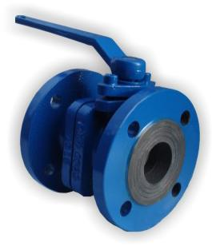 | 1 | Кран шаровой фланцевый чугунный«GROSS» | 50 | 203 | 268,00 грн.
 | 2 | Кран шаровой фланцевый чугунный «GROSS» | 65 | 222 | 367,00 грн.
 | 3 | Кран шаровой фланцевый чугунный «GROSS» | 80 | 241 | 435,00 грн.
 | 4 | Кран шаровой фланцевый чугунный «GROSS» | 100 | 305 | 692,00 грн.
Вентили (клапаны запорные) проходные фланцевые чугунные «GROSS»
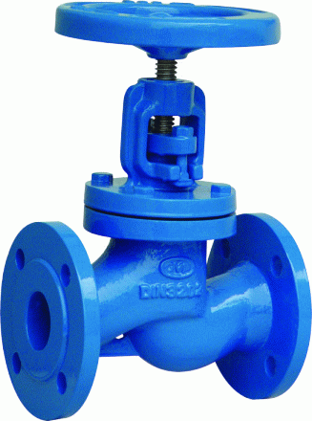 | 1 | Вентиль (клапан запорный) проходной фланцевый чугунный «GROSS» | 50 | 230 | 237,00 грн.
 | 2 | Вентиль (клапан запорный) проходной фланцевый чугунный «GROSS» | 65 | 290 | 323,00 грн.
 | 3 | Вентиль (клапан запорный) проходной фланцевый чугунный «GROSS» | 80 | 310 | 436,00 грн.
 | 4 | Вентиль (клапан запорный) проходной фланцевый чугунный «GROSS» | 100 | 350 | 605,00 грн.
Задвижки клиновые фланцевые чугунные «GROSS» с невыдвижным шпинделем
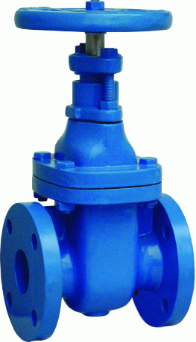 | 1 | Задвижка клиновая фланцевая чугунная «GROSS» с невыдвижным шпинделем | 50 | 178 | 207,00 грн.
 | 2 | Задвижка клиновая фланцевая чугунная «GROSS» с невыдвижным шпинделем | 65 | 190 | 241,00 грн.
 | 3 | Задвижка клиновая фланцевая чугунная «GROSS» с невыдвижным шпинделем | 80 | 203 | 350,00 грн.
 | 4 | Задвижка клиновая фланцевая чугунная «GROSS» с невыдвижным шпинделем | 100 | 229 | 415,00 грн.

Задвижки клиновые фланцевые чугунные «GROSS» с выдвижным шпинделем
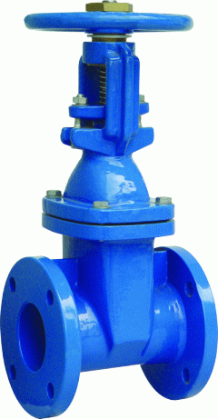 | 1 |  | Задвижка клиновая фланцевая чугунная «GROSS» с выдвижным шпинделем |  | 50 | 178 | 248,00 грн.
 | 2 |  | Задвижка клиновая фланцевая чугунная «GROSS» с выдвижным шпинделем |  | 65 | 190 | 301,00 грн.
 | 3 |  | Задвижка клиновая фланцевая чугунная «GROSS» с выдвижным шпинделем |  | 80 | 203 | 353,00 грн.
 | 4 |  | Задвижка клиновая фланцевая чугунная «GROSS» с выдвижным шпинделем |  | 100 | 229 | 498,00 грн.
Задвижки клиновые фланцевые чугунные «GROSS» с невыдвижным шпинделем и прорезиненным клином
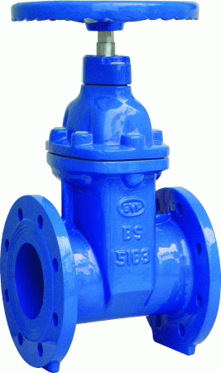 | 1 |  | Задвижка клиновая фланцевая чугунная «GROSS» с невыдвижным шпинделем и прорезиненным клином |  | 50 | 178 | 522,00 грн.
 | 2 |  | Задвижка клиновая фланцевая чугунная «GROSS» с невыдвижным шпинделем и прорезиненным клином |  | 65 | 190 | 658,00 грн.
 | 3 |  | Задвижка клиновая фланцевая чугунная «GROSS» с невыдвижным шпинделем и прорезиненным клином |  | 80 | 203 | 837,00 грн.
 | 4 |  | Задвижка клиновая фланцевая чугунная «GROSS» с невыдвижным шпинделем и прорезиненным клином |  | 100 | 229 | 1094,00 грн.
Фильтры фланцевые осадочные чугунные «GROSS»
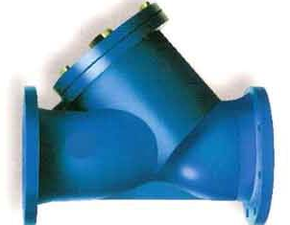 | 1 |  |  | Фильтр фланцевый осадочный чугунный «GROSS» | 50 | 230 | 201,00 грн.
 | 2 |  |  | Фильтр фланцевый осадочный чугунный «GROSS» | 65 | 290 | 267,00 грн.
 | 3 |  |  | Фильтр фланцевый осадочный чугунный «GROSS» | 80 | 310 | 349,00 грн.
 | 4 |  |  | Фильтр фланцевый осадочный чугунный «GROSS» | 100 | 350 | 463,00 грн.
Клапаны обратные подъёмные фланцевые чугунные «GROSS»
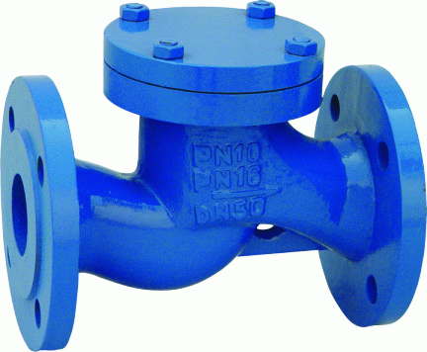 |  | 1 |  | Клапан обратный подъёмный фланцевый чугунный «GROSS» | 50 | 230 | 266,00 грн.
 |  | 2 |  | Клапан обратный подъёмный фланцевый чугунный «GROSS» | 65 | 290 | 339,00 грн.
 |  | 3 |  | Клапан обратный подъёмный фланцевый чугунный «GROSS» | 80 | 310 | 540,00 грн.
 |  | 4 |  | Клапан обратный подъёмный фланцевый чугунный «GROSS» | 100 | 350 | 719,00 грн.
Клапаны обратные поворотные фланцевые чугунные «GROSS»
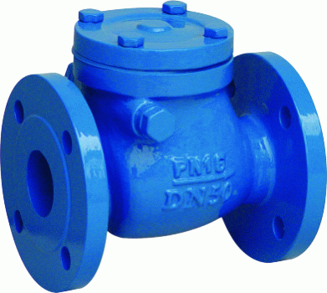 |  | 1 |  | Клапан обратный поворотный фланцевый чугунный «GROSS» | 50 | 203 | 353,00 грн.
 |  | 2 |  | Клапан обратный поворотный фланцевый чугунный «GROSS» | 65 | 216 | 398,00 грн.
 |  | 3 |  | Клапан обратный поворотный фланцевый чугунный «GROSS» | 80 | 241 | 467,00 грн.
 |  | 4 |  | Клапан обратный поворотный фланцевый чугунный «GROSS» | 100 | 292 | 632,00 грн.
Клапаны обратные межфланцевые двухстворчатые чугунные «GROSS»
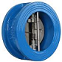 |  | 1 |  | Клапан обратный межфланцевый двухстворчатый чугунный «GROSS» | 50 | 43 | 113,00 грн.
 |  | 2 |  | Клапан обратный межфланцевый двухстворчатый чугунный «GROSS» | 65 | 46 | 128,00 грн.
 |  | 3 |  | Клапан обратный межфланцевый двухстворчатый чугунный «GROSS» | 80 | 64 | 144,00 грн.
 |  | 4 |  | Клапан обратный межфланцевый двухстворчатый чугунный «GROSS» | 100 | 64 | 173,00 грн.
 |  | 5 |  | Клапан обратный межфланцевый двухстворчатый чугунный «GROSS» | 125 | 70 | 271,00 грн.
 |  | 6 |  | Клапан обратный межфланцевый двухстворчатый чугунный «GROSS» | 150 | 76 | 337,00 грн
 |  | 7 |  | Клапан обратный межфланцевый двухстворчатый чугунный «GROSS» | 200 | 89 | 545,00 грн.

www.truboprovodnaya-armatura.kiev.ua тел.: +38 (044) 229 93 41
E-mail: contact@truboprovodnaya-armatura.kiev.ua тел.: +38 (067) 445 16 17
факс/тел.: +38 (044) 294 26 27

Компенсаторы (гибкие вставки, вибровставки) резиновые фланцевые «GROSS»
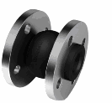 | 1 | Компенсатор (гибкая вставка, вибровставка) резиновая фланцевая «GROSS» | 50 | 105 | 115,00 грн.
 | 2 | Компенсатор (гибкая вставка, вибровставка) резиновая фланцевая «GROSS» | 65 | 115 | 135,00 грн.
 | 3 | Компенсатор (гибкая вставка, вибровставка) резиновая фланцевая «GROSS» | 80 | 135 | 172,00 грн.
 | 4 | Компенсатор (гибкая вставка, вибровставка) резиновая фланцевая «GROSS» | 100 | 150 | 210,00 грн.
 | 5 | Компенсатор (гибкая вставка, вибровставка) резиновая фланцевая «GROSS» | 125 | 165 | 287,00 грн.
 | 6 | Компенсатор (гибкая вставка, вибровставка) резиновая фланцевая «GROSS» | 150 | 180 | 353,00 грн.
Фланцы стальные плоские приварные «GROSS», 1,0/1,6 МПа, ГОСТ 12820-80
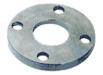 | 1 | Фланец стальной плоский приварной «GROSS», 1,0/1,6 МПа | 50 |  | 30,60/34,40 грн.
 | 2 | Фланец стальной плоский приварной «GROSS», 1,0/1,6 МПа | 65 |  | 39,20/43,50 грн.
 | 3 | Фланец стальной плоский приварной «GROSS», 1,0/1,6 МПа | 80 |  | 43,50/51,70 грн.
 | 4 | Фланец стальной плоский приварной «GROSS», 1,0/1,6 МПа | 100 |  | 58,70/68,10 грн.
 | 5 | Фланец стальной плоский приварной «GROSS», 1,0/1,6 МПа | 125 |  | 80,70/89,60 грн.
 | 6 | Фланец стальной плоский приварной «GROSS», 1,0/1,6 МПа | 150 |  | 102,50/113,00 грн.
 | 7 | Фланец стальной плоский приварной «GROSS», 1,0/1,6 МПа | 200 |  | 150,00/160,70 грн.

Для наших постоянных партнеров предоставляется гибкая система скидок.

www.truboprovodnaya-armatura.kiev.ua тел.: +38 (044) 229 93 41
E-mail: contact@truboprovodnaya-armatura.kiev.ua тел.: +38 (067) 445 16 17
факс/тел.: +38 (044) 294 26 27

